SURAT PERINTAH KERJA LEMBUR (SPKL)

7/04/2026

ATTENTION: Nama User – PT Asuransi Jiwa Manulife, Tbk IT Project Manager

RE: Perintah Kerja Lembur

Dengan Hormat,

Bersamaan dengan surat ini kami informasikan bahwa pihak PT Asuransi Jiwa Manulife, Tbk berencana melakukan jam kerja lembur kepada Endang Kosasih pada April 2026 dalam penyelesaian Tugas Overtime di project yang saat ini sedang berlangsung. Adapun detail waktu dan durasi Perintah Kerja Lembur ini :
No | Hari/Tanggal | Waktu Mulai Lembur | Waktu Selesai Lembur | Durasi Lembur | Keterangan
1. | Sabtu, 11 April 2026 | 03.00 | 05.00 | 2 | Implementasi CHG01346823  - Update Template fitur download discount claim
2. | Jumat,24 April | 01.00 | 03.00 | 2 | Implementasi CHG01363595  - Fixing FTP and Fix HB Detail
Total |  |  |  | 4

Menyatakan, Mengetahui,
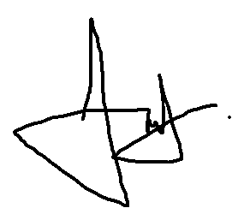
PT. Asuransi Jiwa Manulife

Endang Kosasih IT Project Manager

